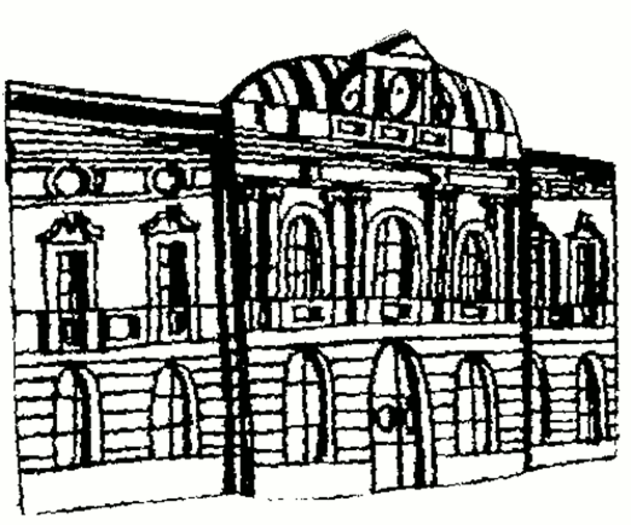

Průvodce studiem

„Učit – znamená vést od věci známé k neznámé, a vést znamená činnost mírnou, a ne násilnou, plnou lásky a nikoliv nenávisti.
Když totiž někoho chci vést, nehoním ho, nestrkám ho, neválím s ním po zemi a necloumám jím, nýbrž vezmu ho jemně za ruku a jdu s ním, nebo na volné cestě kráčím před ním a lákám ho, aby šel za mnou.“

Jan Amos Komenský
10 důvodů, proč studovat právě na Gymnáziu v Uherském Hradišti

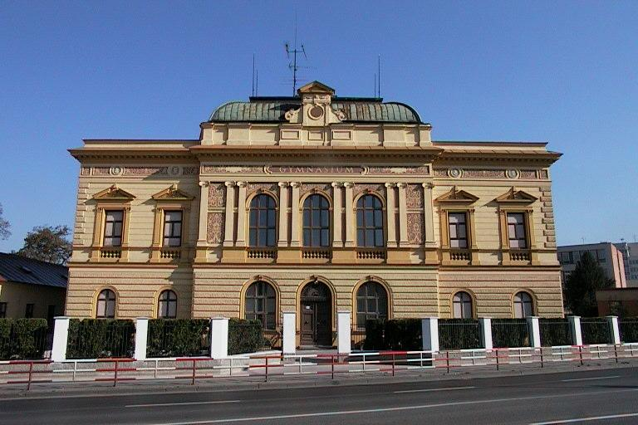
Historická budova

1) Gymnázium je nejvyšší všeobecně vzdělávací instituce v našem školském systému
Gymnázium Uherské Hradiště plní úspěšně tuto úlohu již 125 let. Bohatá a rozmanitá náplň studia, výborné výsledky při následném vysokoškolském studiu a skvělé uplatnění v profesním životě činí pro talentované žáky právě tuto školu nejlepší volbou.

2) Kvalitně připravujeme studenty na libovolný typ dalšího studia
Všeobecné zaměření studia poskytuje ten nejlepší základ pro studium na jakékoliv vysoké škole. Ve 3. a 4. ročníku si žák určuje své zaměření výběrem volitelných předmětů, aby i nadále mohl rozvíjet své znalosti a dovednosti v kterémkoliv předmětu základního učebního plánu, a byl tak v plné míře připraven pro další studium.

Vchod do nového areálu
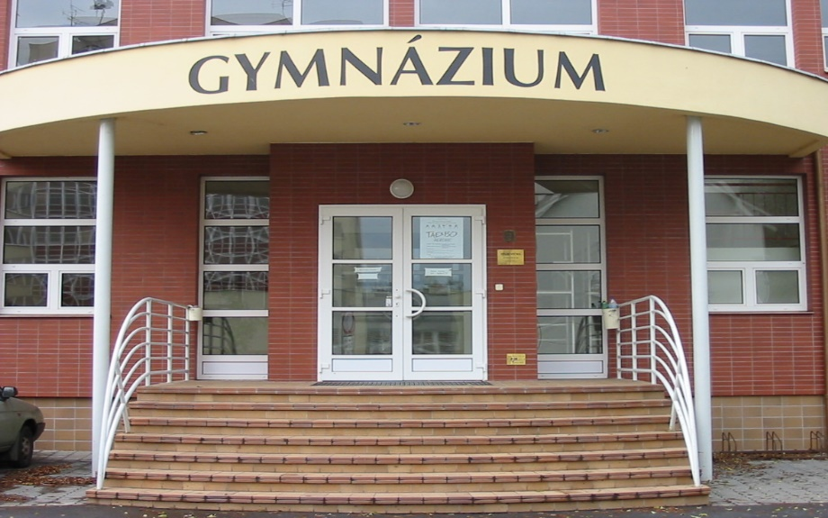
3) Máme téměř stoprocentní úspěšnost absolventů při přijímání na vysoké školy
To nejlépe svědčí o kvalitě výuky. Naši studenti jsou ve velkém počtu přijímáni na nejprestižnější obory vysokých škol, jako jsou např. fakulty architektury, lékařské, ekonomické, filozofické či právní fakulty.

4) Klademe velký důraz na kvalitní a širokou výuku jazyků
V naší škole se vyučuje jazyk anglický, německý, francouzský, ruský, španělský a latinský. Výuka nejméně dvou světových jazyků probíhá již od 1. ročníku čtyřletého gymnázia nebo od primy osmiletého gymnázia. Výuka probíhá v dělených skupinách s využitím moderních didaktických pomůcek za spoluúčasti zahraničních lektorů.

Zahájení maturitní zkoušky

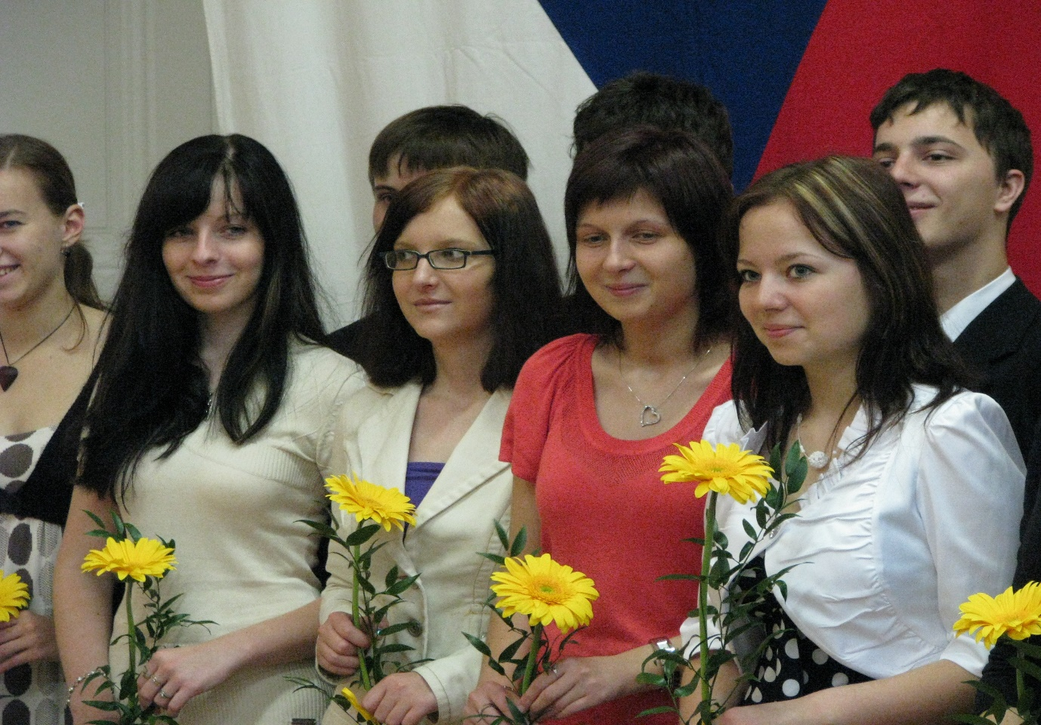

5) Umožňujeme složení jazykových zkoušek
Škola zajišťuje pro své žáky možnost složení státních jazykových zkoušek
Umožňuje žákovi absolvovat výuku německého jazyka dle projektu Sprachdiplomstudium ukončenou zkouškou opravňující ke studiu na vysoké škole v německy hovořících zemích.

6) Organizujeme studijní zahraniční výjezdy, zahraniční výměny žáků, rozvíjíme spolupráci s partnerskými školami a pracujeme na mezinárodních projektech
Žákům se tak naskýtá jedinečná příležitost vyzkoušet si své teoretické znalosti v praxi, učí se samostatně jednat a rozhodovat, což je velkým přínosem pro jejich budoucí život. Vyzkouší si týden pozici hosta a týden pozici hostitele v rámci cizojazyčného kontaktu partnerské školy.

7) Pečujeme o talentované žáky
Pod vedením nejlepších pedagogů jsou žáci připravováni na účast v nejrůznějších soutěžích, olympiádách, středoškolské odborné činnosti. Při reprezentaci školy dosahují výborných výsledků nejen v krajských a celostátních kolech, ale i v mezinárodních kláních. Poslední týden školního roku je věnován netradičním formám výuky. Každý žák si volí výukový kurz podle svého zájmu. Tak je každému z žáků dána možnost prohloubit si zajímavou formou své znalosti, zdokonalit dovednosti, cestovat.

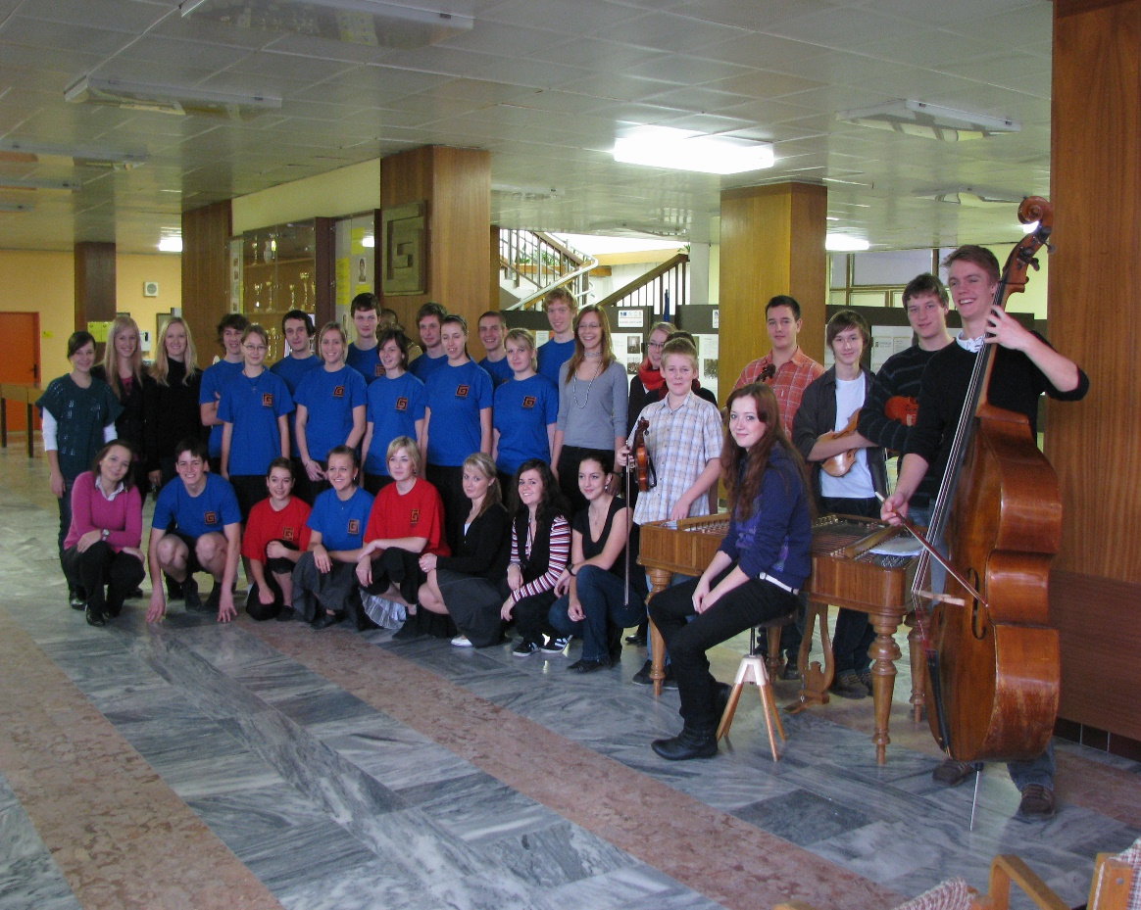
Národopisný soubor gymnázia

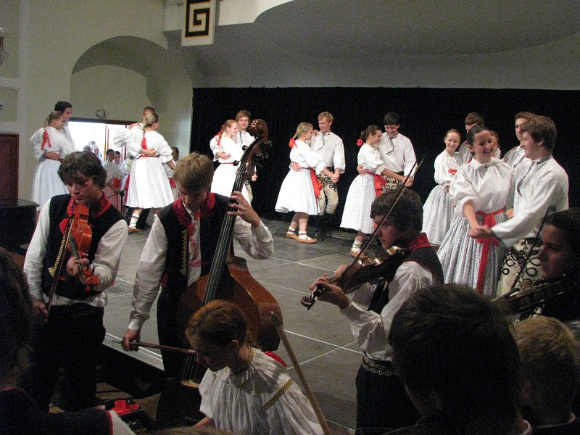

8) Studium probíhá v moderně vybavených budovách
Gymnázium Uherské Hradiště tvoří tři vzájemně propojené budovy s aulou, kmenovými třídami, odbornými učebnami, laboratořemi, jazykovými učebnami, multimediálními učebnami s interaktivními tabulemi, učebnami výpočetní techniky, moderní tělocvičnou, gymnastickým sálem, posilovnou, venkovním hřištěm, studentským klubem, jídelnou, bufetem, nápojovými automaty a arboretem v atriu, které je nejenom zdrojem poznání, ale také příjemným místem k odpočinku.
V areálu školy je plně zabezpečen bezbariérový přístup.

9) Podporujeme zájmovou činnost našich žáků
* Naše škola nabízí svým žákům četné mimovýukové aktivity, v nichž žáci rozvíjejí své zájmy a pracují pod odborným vedením pedagogů gymnázia nebo externistů. V letošním školním roce při škole pracuje 15 zájmových kroužků. Můžeme zmínit např. národopisný soubor, pěvecký soubor Viva la musica, taneční soubor, břišní tance, basketbal, florbal, bridž, posilování, vodácký kroužek atd.
* Ve škole vychází studentský časopis „Truňk“.
* Tradičně vydáváme ročenku, ve které jsou kromě jiného publikovány také literární práce žáků.
* Pořádáme školní akademii, jež je přehlídkou mladých talentů i studentského smyslu pro humor.
* Škola je tradičním pořadatelem mnoha sportovních akcí.

10) Není nám cizí starověký řecký pojem „kalokagathia“
Toto antické přesvědčení v překladu znamená, že krásné a dobré patří k sobě, a proto se každému z našich žáků snažíme zabezpečit nejenom duševní, ale také tělesný rozvoj.
Každoročně proto pořádáme výlety se sportovní tematikou, lyžařské výcvikové kurzy pro 1. ročníky, sekundy a kvinty, výběrový lyžařský kurz v Alpách. Dále potom sportovní kurzy pro 3. ročníky a septimy, které se podle zájmu konají buď v Itálii v přímořském letovisku, nebo na sportovištích v Uherském Hradišti a okolí. K velmi oblíbeným patří také vodácké kurzy.

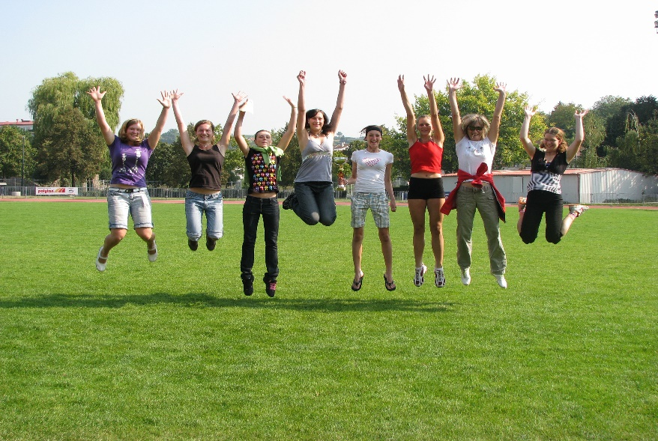

Corny cup – atletické závody

